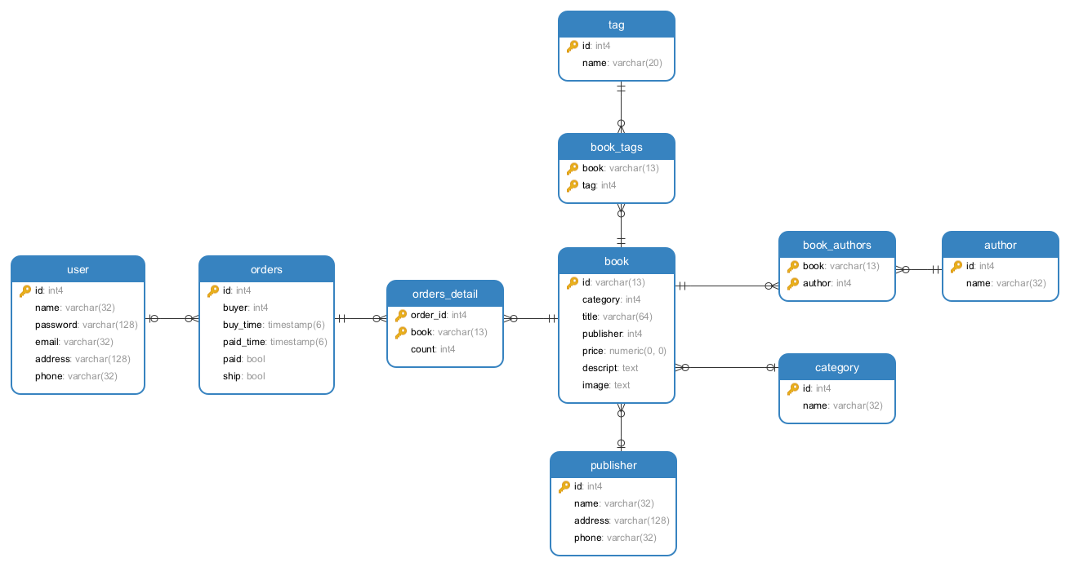

資料表結構描述

|  |  |  |  |  |
| --- | --- | --- | --- | --- |
| F01 書籍檔 book | | | | |
| 欄位名稱（英文） | 欄位名稱（中文） | 主索引 | 資料型態 | 說明 |
| id | 書籍編號 | 是 | 自動編號 | 無 |
| category | 書籍類別 | 否 | 數字 | 無 |
| title | 書籍名稱 | 否 | 文字 | 無 |
| publisher | 書籍出版社 | 否 | 數字 | 無 |
| price | 價格 | 否 | 數字 | 無 |
| descript | 書籍敘述 | 否 | 文字 | 無 |
| image | 圖片 | 否 | 文字 | 無 |

|  |  |  |  |  |
| --- | --- | --- | --- | --- |
| F02 書籍作者檔 book_authors | | | | |
| 欄位名稱（英文） | 欄位名稱（中文） | 主索引 | 資料型態 | 說明 |
| book | 書籍編號 | 是 | 文字 | 無 |
| author | 作者編號 | 是 | 數字 | 無 |

|  |  |  |  |  |
| --- | --- | --- | --- | --- |
| F03 書籍作者檔 author | | | | |
| 欄位名稱（英文） | 欄位名稱（中文） | 主索引 | 資料型態 | 說明 |
| id | 作者編號 | 是 | 自動編號 | 無 |
| name | 作者名稱 | 否 | 文字 | 無 |

|  |  |  |  |  |
| --- | --- | --- | --- | --- |
| F04 書籍類別檔 category | | | | |
| 欄位名稱（英文） | 欄位名稱（中文） | 主索引 | 資料型態 | 說明 |
| id | 類別編號 | 是 | 自動編號 | 無 |
| name | 編號名稱 | 否 | 文字 | 無 |

|  |  |  |  |  |
| --- | --- | --- | --- | --- |
| F05 出版社檔 publisher | | | | |
| 欄位名稱（英文） | 欄位名稱（中文） | 主索引 | 資料型態 | 說明 |
| id | 出版社編號 | 是 | 自動編號 | 無 |
| name | 出版社名稱 | 否 | 文字 | 無 |
| address | 出版社地址 | 否 | 文字 | 無 |
| phone | 出版社電話 | 否 | 文字 | 無 |

|  |  |  |  |  |
| --- | --- | --- | --- | --- |
| F06 書籍標籤檔 book_tags | | | | |
| 欄位名稱（英文） | 欄位名稱（中文） | 主索引 | 資料型態 | 說明 |
| book | 書籍編號 | 是 | 文字 | 無 |
| tag | 標籤編號 | 是 | 數字 | 無 |

|  |  |  |  |  |
| --- | --- | --- | --- | --- |
| F07 書籍標籤檔 tag | | | | |
| 欄位名稱（英文） | 欄位名稱（中文） | 主索引 | 資料型態 | 說明 |
| id | 標籤編號 | 是 | 自動編號 | 無 |
| name | 標籤名稱 | 否 | 文字 | 無 |

|  |  |  |  |  |
| --- | --- | --- | --- | --- |
| F08 訂單明細檔 orders_detail | | | | |
| 欄位名稱（英文） | 欄位名稱（中文） | 主索引 | 資料型態 | 說明 |
| order_id | 訂單編號 | 是 | 數字 | 無 |
| book | 書籍編號 | 是 | 文字 | 無 |
| count | 數量 | 否 | 數字 | 無 |

|  |  |  |  |  |
| --- | --- | --- | --- | --- |
| F09 訂單檔 orders | | | | |
| 欄位名稱（英文） | 欄位名稱（中文） | 主索引 | 資料型態 | 說明 |
| id | 訂單編號 | 是 | 自動編號 | 無 |
| buyer | 會員編號 | 否 | 數字 | 無 |
| buy_time | 購買時間 | 否 | 日期 | 無 |
| paid_time | 結帳時間 | 否 | 日期 | 無 |
| paid | 是否結帳 | 否 | 布林 | 無 |
| ship | 是否出貨 | 否 | 布林 | 無 |

|  |  |  |  |  |
| --- | --- | --- | --- | --- |
| F10 會員檔 user | | | | |
| 欄位名稱（英文） | 欄位名稱（中文） | 主索引 | 資料型態 | 說明 |
| id | 會員編號 | 是 | 自動編號 | 無 |
| name | 會員名稱 | 否 | 文字 | 無 |
| password | 密碼 | 否 | 文字 | 無 |
| email | 電子郵件 | 否 | 文字 | 無 |
| address | 會員地址 | 否 | 文字 | 無 |
| phone | 會員電話 | 否 | 文字 | 無 |